2022平安支教《摘一颗星星送给你》年度宣传片公益营销
广 告 主：中国平安
所属行业：金融
执行时间：2022.12.01-12.31
参选类别：公益营销类
营销背景
品牌背景：1994年平安援建的第一所希望小学落地，2007年第一批平安志愿者开启支教之路，2022年是平安支教的第16个年头。比起短期、散点的支教行为，平安支教具有人员发动的广泛性、真实生动的故事性与专研教育公益的专业性。
营销挑战：公益营销并非单纯的商业驱动，收拢人心的关键在于需将整体主旨上升到社会价值之上，使受众从单纯的情感认同转化为对广告主的品牌认同。
营销目标
阶段目标：总结平安支教项目执行亮点与意义，传递平安支教助力乡村振兴的积极意义。
整体目标：让社会及平安内部人员感知到平安支教的广泛性、故事性与专业性，进一步丰富品牌内涵价值
策略与创意
策略：
以故事化、情感化的沟通思路，挖掘并重现平安支教历年发生过的真实人物故事，激发大众内心共鸣情绪。沉淀专业口碑、具象化彰显社会责任感的同时，进一步沉淀内在价值底蕴。
创意：
人们常以星星、星光比喻希望。对乡村小学的学生来说，支教老师将知识、见闻、陪伴的“星光”，带给乡村学校的学生们。而学生因为支教老师的到来，接触到更丰富的知识，打开人生更多的可能性，“星”与“心”谐音，支教，不仅是点亮了知识的星光，也是点亮了学生的一颗心。成长成才，回馈社会，或投身支教、振兴家乡，更是一种“星光”的传递。
每一个个体的点点“星光“，在师生传递之间，便成为振兴乡村教育的“漫天繁星”。取材自平安支教的真实故事改编，以学生与老师互通书信作为引子，就“如果我有一颗星星...”展开话题，以老师和学生们不同的回答，展示支教活动中师生形象的群像，也实现师生之间一场“传递星光”的对话。
执行过程/媒体表现
媒介组合：
- 内外共同发声，联合权威媒体矩阵集中外宣，联动平安各专业公司自有资源内宣；
- 集中双微平台，搭配各媒体门户网站广泛发布。
发布节奏
- 预告期-社会话题预热、预告片造势
以新周刊媒体名义发起 #如果你有一颗星星# 话题讨论，为平安支教年度收官传播进行预热。
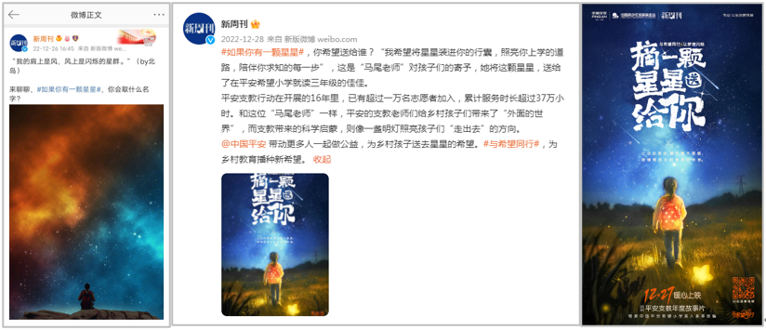
结合#如果你有一颗星星#以及#与希望同行话题讨论，提前发布预告片，呼吁大众关注支教行动、见证平安支教公益项目16年的发展历程。
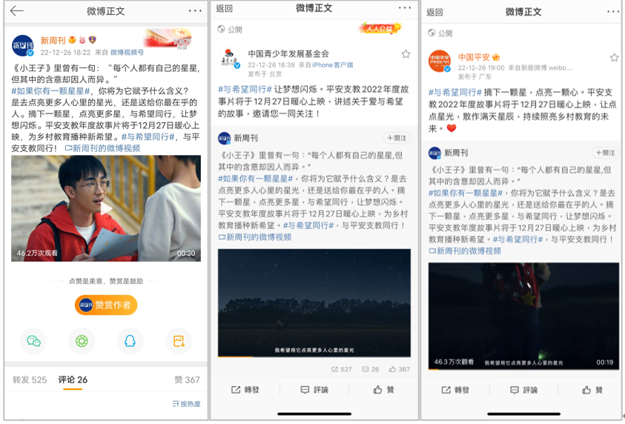
预告片视频链接：【如果你有一颗星星，你希望送给谁？-哔哩哔哩】 https://b23.tv/EOtW4CY
- 爆发期-内外联动，集中发声
对外：借势权威媒体声量，联名新周刊联合发布；并在南方周末、时代周刊等权威媒体集中发布；
对内：联动平安集团、青少年发展基金会及平安集团各子公司共同发声。
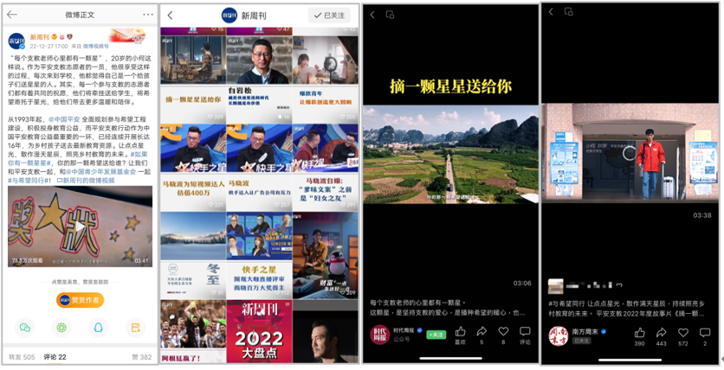
年度宣传片视频链接：【摘一颗星星送给你-哔哩哔哩】 https://b23.tv/4FB9NLj
营销效果与市场反馈
视频全网曝光9100万，阅读量350万，相关话题阅读次数达427万。其中年度宣传片发布登上微博视频榜Top15。

